2.1. Melléklet: Időjárási adatok táblázata (minta)
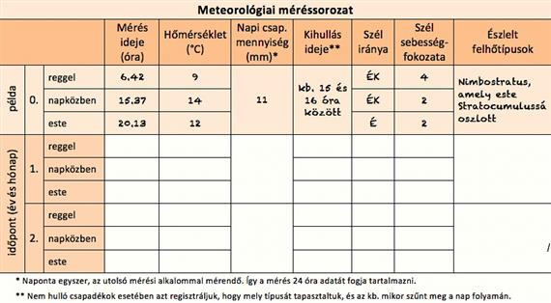
Forrás: Makádi Mariann, Horváth Gergely, Farkas Bertalan Péter: Vizsgálati és bemutatási gyakorlatok a földrajztanításban, ELTE 2013

